 | Check Point Threat Extraction secured this document |  | Get Original

THKs Nyttårsturnering 2026: Sekretariat Fløyahallen

Hallansvarlig Fløyahallen
Fredag ettermiddag: Hans-Olav Eriksen: 96220276 og Gunnar Hammer: 91551712
Lørdag 07.00-14.30: Øyvind Bakkeby Moe: 92234650
Lørdag fra 14.30-kamp slutt: Gunnar Hammer:91551712
Søndag: Hans Olav Eriksen: 96220276 og Øyvind Bakkeby Moe:92234650

THKs nyttårsturnering har tradisjon for god kampavvikling med kun minimale forsinkelser.

- Det er egne kamprapporter for turneringer (disse skal ikke hentes ut fra Håndballforbundets sider slik det ellers gjøres ved seriekamper). Det blir lagt ut sekretariatspermer med alle kamprapporter ved banen, i tillegg til penner, gule blokker, stoppeklokke og vester.
- Det skal være to personer i sekretariatet under hver kamp. Det skal kun noteres antall mål, ikke navn på spiller. Ved 2-minutter skriver man en gul lapp som viser når den utviste skal på banen igjen. Sekretariatet må moppe gulvet mellom kampene dersom det er nødvendig.
- Kampene er relativt korte, uten sidebytte. Varigheten av kampene øker med alder, og fremgår av skjema i sekretariatspermen.
- Omdisponeringer av oppgaver kan skje underveis. Alle bes ta med mobiltelefon. Alle må møte presis, og ingen må forlate før avløser har kommet. Dersom ny vakt uteblir: sjekk dugnadslista og ring vedkommende, kontakt evt. turneringsledelsen.
- Det forventes at alle tar i et tak der man ser det er nødvendig, selv om det ikke kan defineres som sekretariats- arbeid. Arrangør kan pålegge andre/flere oppgaver. De siste vaktskiftene på alle dagene må bidra til rydding på banen/tribune og ellers i hallen etter at siste kamp er avsluttet. Siste vaktskift kan ikke forlate hallen før Hallansvarlig gir klarsignal.
- Hallansvarlig vil være til stede i hallen store deler av helgen, bl.a. ved oppstart fredag ettermiddag og lørdag morgen, samt ved avslutning. Hallansvarlig skal dessuten være tilgjengelig på mobil.

- Mange synes det kan være kaldt i hallene, det anbefales derfor varme klær og sitteunderlag.

ORGANISERING

- Hjemmelaget er det som er nevnt først i oppsettet/kamprapporten.
- Hjemmelaget sitter normalt til venstre for sekretariatet. Sørg for å merke benkene med hhv. hjemmelag og bortelag.
- Ved lik draktfarge er det bortelaget som skal bruke vest. Sørg for å samle inn vestene etter hver kamp.
  - Lagene bør helst ha vester selv, men det blir lagt vester ved sekretariat på bane:
- Benytt kamprapporten til fortløpende føring av skåringer: sett ring rundt tallene.
- Ved kampslutt: Før inn kampresultat, innhent signatur fra dommere og trenere, signer selv. Registrer resultat fortløpende i Profixio fra og med aldersgruppe J/G 12. Se eget ark med info.

TAVLE
I Fløyahallen benyttes småtavler på bord for tid og målregistrer.
Er du usikker, møt opp litt før vakten din begynner, slik at du får sett tavla i bruk av den som er før deg.

- Ved oppstart: Trykk «ON»
- Trykk «New game»
- Trykk +1 for hvert mål
- Korrigering: Trykk -1
- I pausen før neste kamp: Trykk «New game»

Registrering av kamper i perm:
Alle kamprapportene ligger i perm i rekkefølge. Sekretariat har som oppgave å fylle ut skjema.
Ring rundt tall for hvert mål til hvert lag. Dersom to minutter skriver man opp i eget felt. Bruk gul lapp og gi lagleder slik at den vet når spiller kan komme på banen igjen. Gi beskjed også beskjed når spiller kan komme inn.
Få signatur etter kampslutt.
Når kamp er ferdig må man registrere resultat i Profixio med egen telefon. Se neste side. Husk å ha lastet ned denne Appen før din vakt begynner.
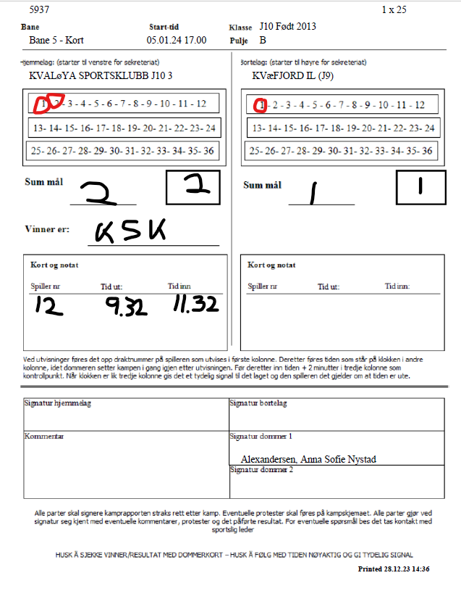
Finn turneringa aller først
- Først må du finne turneringa. Søk den gjerne opp slik som boble 1 og 2 viser.
- Klikk så på korrekt turnering. Da vil meny i venstre marg endre seg litt.
Start her for å søke: https://www.profixio.com/app
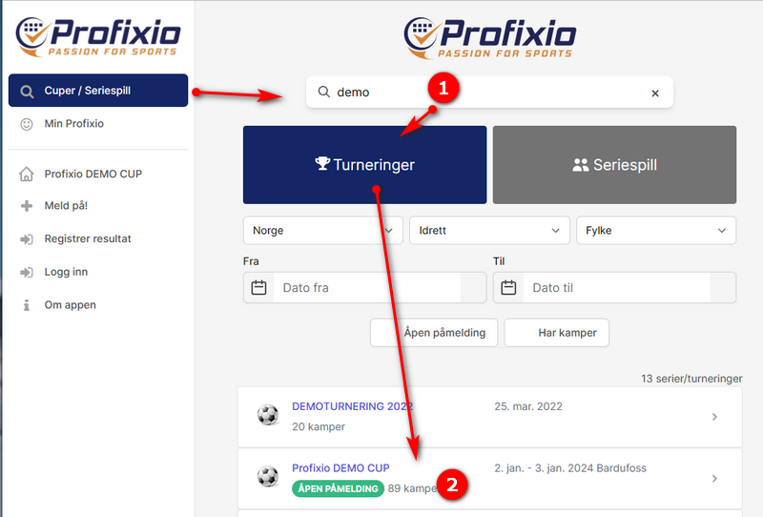

Logg inn med passord
PASSORD: 8142 (samme passord for alle som registrerer kamper i Profixio)
(klikk her for å se hvordan admin finner passord (det kan selvsagt endres)
- Klikk deg til "Registrer resultat" og tast inn passord (8142)
- ...og ditt fornavn (dette er bare for å se hvem som har registrert de enkelte resultat).
- Logg deretter inn ved å klikke på denne knappen her.
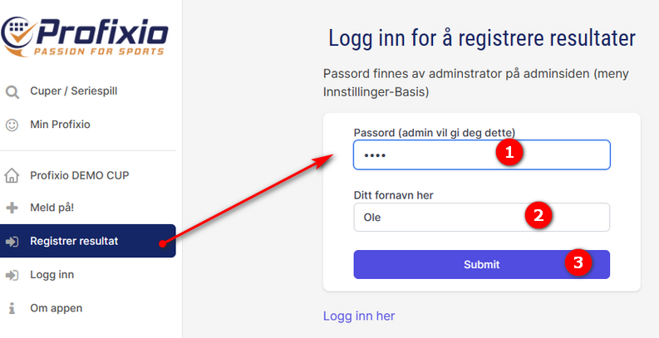
8142
Evt. ser det slik ut på telefon: 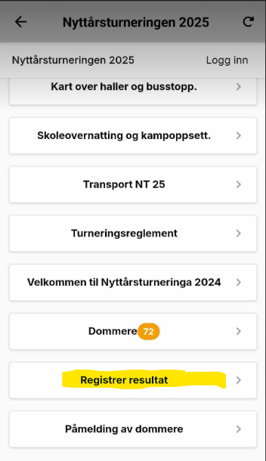

Slik registrerer du resultat
- Velg en visning du synes passer deg best blant knappene øverst.
- Alt etter visning valgt i boble 1, så må du kanskje klikke deg videre fram, her vist "Klasser"
- Klikk på "Endre kamp" for å aktivere resultatvindu.
- Tast inn resultat. Vinner vil automatisk velges til rett lag.
NOTER: Om en sluttspillkamp ender uavgjort, så MÅ man sette hvem som er "Vinner" (ofte er det jo etter myntkast eller liknende).
- Husk å lagre!

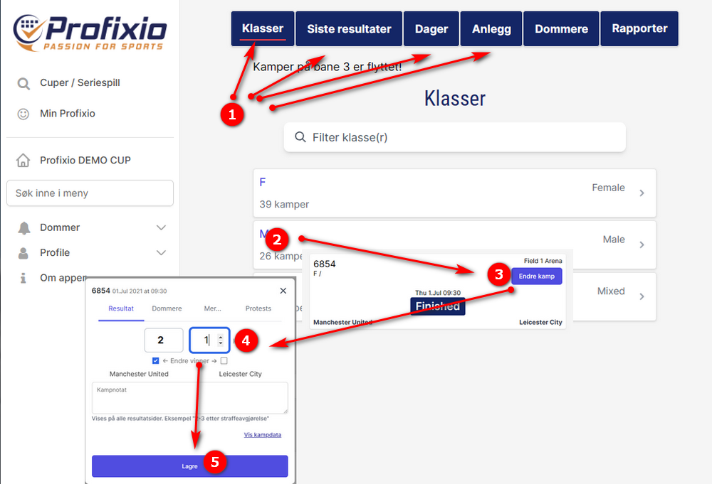

Dette bør du absolutt vite om!

Når resultat registreres på web, vil tabeller og eventuelle lag i sluttspillkamper oppdateres umiddelbart. Vær obs på følgende muligheter når du registrerer resultat:
- Du kan velge vinner av en kamp manuelt (brukes gjerne om et lag skal straffes) (Dette tar hovedsekretariatet seg av)
- Du kan endre lag som spiller i en kamp (brukes gjerne om et lag ikke møter og man vil sette inn et annet lag) (Dette tar hovedsekretariatet seg av)
- Du kan foreta loddtrekning om to lag er likt i tabell og derved bestemme hvem som skal videre inn i sluttspill. (Dette tar hovedsekretariatet seg av)
- Du kan bytte dommer i en kamp (Dette tar hovedsekretariatet seg av)
- Du kan legge inn en kampkommentar hvis kamp eksempelvis er utsatt(Dette tar hovedsekretariatet seg av)
Du kan legge inn en protest (Dette tar hovedsekretariatet seg av)
Spør ALLTID hallansvarlig først, dersom det er spørsmål. Hovedsekretariatet kontaktes kun ved ting som ikke kan løses av hallansvarlig.
Hovedsekretatariat: Leif Morten Olausen tlf 91838447
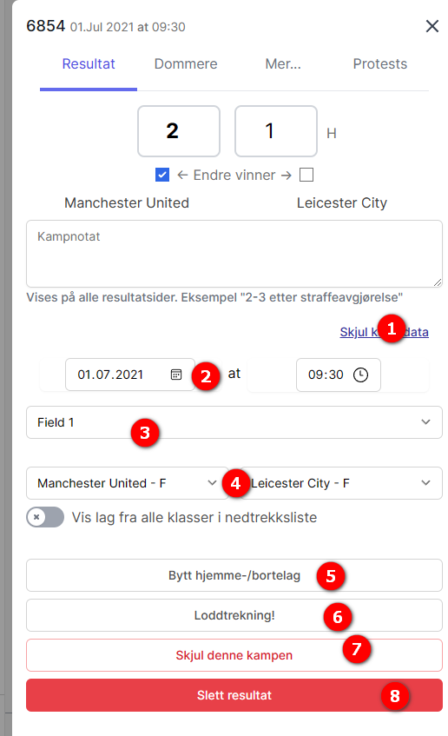

Loddtrekning (kun hvis klassen har sluttspill)
Om to lag er helt likt plassert i tabell, vil TXO ikke vite hvilket lag som skal inn i sluttspillet. Da har du to valg:
- Du kan manuelt velge lagene i første sluttspillkamp - se "Endre kamp" i bildet rett ovenfor
- Du kan foreta en loddtrekning
Loddtrekning foregår enkelt ved at du foretar en loddtrekning via myntkast, og så velger du laget som vant myntkastet. Du kan gå inn på hvilken som helst kamp i klassen hvor det er foretatt loddtrekning.
- Velg å vise alle kampdata
- Klikk på "Loddtrekning"
- Velg laget som vant loddtrekningen. Thats it. Nå vil tabell rekalkuleres og lag føres inn i sluttspill.
